臺南市104年度成人教育暨新住民教育種子教師師資研習實施計畫
一、依據：教育部「辦理成人基本教育實施原則」。
二、目的：
（一）培養本市成人及新住民教育種子師資，推展終身學習教育。
（二）研習成人暨新住民教育之教材與教法、提昇教學技巧，並強化成教暨新住民師資的專業知能。
（三）分享教學過程中所遭遇之問題點與解決方式。
三、辦理單位：
（一）指導單位：教育部
（二）主辦單位：臺南市政府教育局
（三）承辦單位：臺南市安定國民小學
四、研習時間：104年8月19日（星期三）
五、研習地點：臺南市安定區安定國民小學視聽教室（臺南市安定區安定里1號，見附件ㄧ地圖）。
六、參加人員：研習人數計100人，非現職教師保留名額為20人，額滿截止。
（一）本市各國民中小學補校、成人基本教育暨外籍配偶專班及外籍配偶語言 學習班實際參與教學教師，每班請派員參加。
（二）家庭教育人員（含專職人員及中心志工）、新移民學習中心（含業務承 辦人員及中心志工）。
（三）本市教師（含現職及退休教師）對成人及新住民教育有興趣者可自由 報名參加。
（四）本市各國民中小學相關業務承辦人。
（五）本市對於對成人及新住民教育有興趣者。
七、報名方式：
（一）即日起至8月12日（星期三），教師請上南資學習護照系統報名，公務人員請上終身學習網報名，或請傳真報名表至安定國小教務處。
（二）聯絡人：教務處蔡主任，06-5922024轉802或網路電話274010，傳真電話：06-5920942。
八、研習課程內容：詳如附件二。
九、經費來源：由臺南市政府成人教育活動預算支付。
十、辦理本活動有功人員依權責報請學校敘獎。
十一、全程參與教師或公務人員，核予8小時之研習時數。
十二、請各校惠予參加人員公（差）假登記。
十三、本計畫經校長核可轉陳市府核准後實施，修正時亦同。
附件一：安定國小交通示意圖
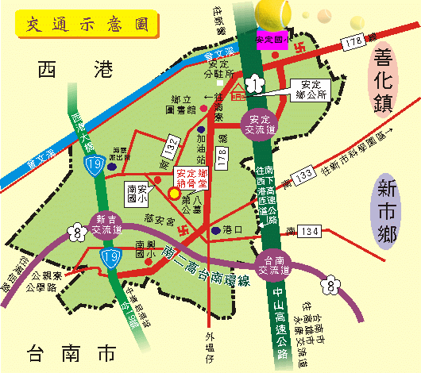

附件二：
臺南市104年度成人教育暨新住民教育種子教師師資研習課程表
一、研習日期：104年8月19日（星期三）
二、研習地點：臺南市安定區安定國民小學視聽教室
時 間 | 項 目 | 主 持 人
08：00-08：30 | 報到 | 安定國小報到組
08：30-08：40 | 始業式 | 教育局長官、王校長聰敏
08：40-10：10 | 成人與高齡者教學原理－  「有機」的教與學：以學習者為中心的理論與案例 | 成功大學老年學研究所陳麗光教授
10：10-10：30 | 休息
10：30-12：00 | 最在地就是最國際－  府城文學地圖教學活動設計 | 臺南一中林皇德教師
12：00-13：30 | 午餐 | 安定國小
13：30-15：00 | 新住民教學的實務與分享－  以新市國小為例 | 新市國小謝明麟教師(退休)
15：00-15：30 | 休息
15：30-16：30 | 成人教育暨新住民教育政令宣導 | 內政部入出國移民署臺南市服務站  本府衛生局、勞工局、社會局、民政局及教育局
16：30 | 賦歸
……………………………………………………………………………
臺南市104年度成人教育暨新住民教育種子教師師資研習報名表
服務單位 | 姓名 | 聯絡電話 | 飲食習慣 | 備 註
 |  |  | □葷 □素
 |  |  | □葷 □素
教學上面臨的問題與困境：
- 請於8月12日（星期三）前上南資學習護照系統、終身學習網報名或傳真報名表至安定國小教務處蔡佩紜主任(傳真：06-5920942，聯絡電話：06-5922024轉802)。

